Кировское областное государственное общеобразовательное автономное учреждение «Средняя школа г. Лузы»

Исследовательский проект

«Создание трехмерной компьютерной игры»

Работу выполнил
учащийся 9б класса:
Поломошнов Никита
Руководитель:
Медведчикова
Оксана Леонидовна

г. Луза
2019
Оглавление
1. Введение ……………………………………..…….…………….3
2. Основная часть ………………………………..…….………......4
2.1. Создание ландшафта …………………………….………..…..5
2.2.Выбор обьектов…………………………………….…………..6
2.3.Управление свойствами обьекта………………….……….….7
2.4.Создание игры..……………………………………….………...8
3.Заключение………………………………………….…..……….10
4.Источники………………….……………………………………..11

Введение
Меня, как и многих людей, интересуют компьютерные игры. На определённом этапе мне захотелось попробовать создать собственную компьютерную трёхмерную игру. Для начинающего создателя игр требовалась понятная и простая в освоении среда разработки, имеющая русский язык, как в интерфейсе, так и в справке, легкий и понятный синтаксис, возможность самостоятельно разобраться с функционалом среды. Важным моментом является то, чтобы написание программ было интуитивно понятным, и наличие возможности быстрого создания небольших программ и игр. Этим условиям лучше всего отвечала программа «Kodu Game Lab - лаборатория игр», которая работает на платформах PC и Xbox. С её помощью я решил создать игру.

2. Основная часть.
Как устроена игра на Kodu.
Для разработки игры необходимо создать игровой мир, в котором будут жить внедрённые вами персонажи, и взаимодействовать по установленным вами правилам. При начальном запуске игры вы можете загрузить множество существующих миров, или же начать с пустого мира.
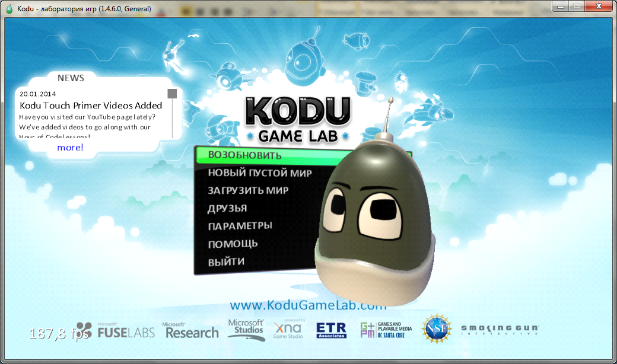
Начальное окно программы.
Создание игрового мира начинается с проектирования ландшафта. Пользователь при этом может выбирать различные текстуры поверхности, добавлять холмы, впадины, горы, водоемы и т.д.
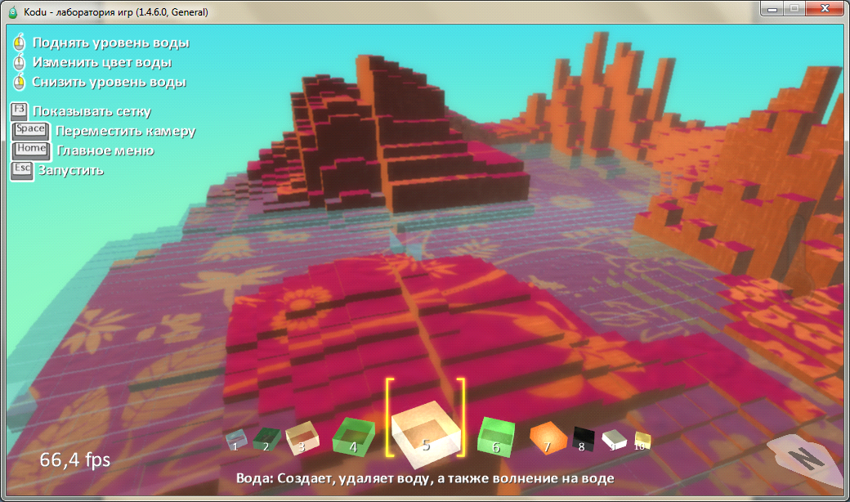

2.1. Создание ландшафта.
Внутри мира живут объекты – это могут быть яйцеголовые «коду», яблоки, деревья, пушки, снаряды и т.д. Объекты уже наделены некоторым поведением – например, пушка, добавленная в игровой мир, может вдруг сама по себе опрокидываться на спину и “улыбаться”. Другие действия можете добавлять вы – например, при нажатии на пробел можно попросить пушку “выстрелить” снарядом, а при нажатии на стрелки – повернуться. Снаряд, по умолчанию, столкнувшись с каким-то объектом, взорвётся, уменьшив “здоровье” этого объекта. Когда здоровье уменьшится до нуля – объект сам умрёт.

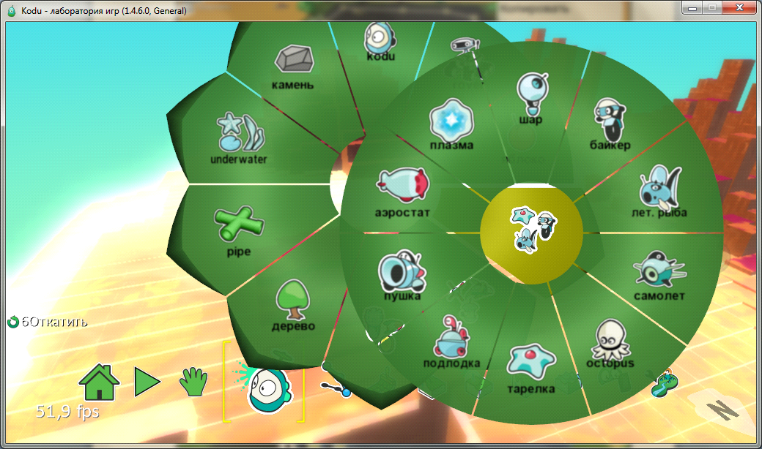

2.2. Выбор объектов
Всё это - заложенная по умолчанию функциональность, поэтому чтобы получить работающую игру, надо не так много – поместить объекты в мир и наделить минимальным поведением. В ответ на события (нажатие клавиш, перемещение мыши, столкновение и т.д.) можно просить объекты исчезать, испытывать эмоции (“улыбнуться” – это примитивное действие, и разные объекты делаю его по-разному!), перемещаться, исчезать, или переходить в новое состояние (которое в коду называется страницей).
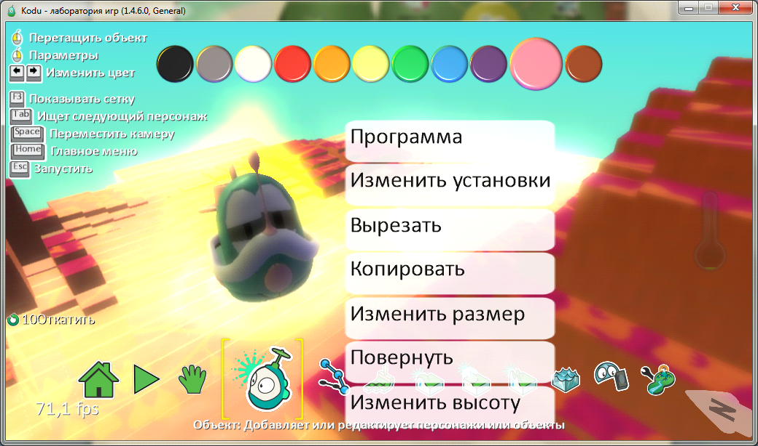

2.3. Управление свойствами объекта.
После выбора объектов, необходимо задать программу поведения для каждого из них, соответствующую сценарию игры.
Разработчик использует понятия объекта, свойства объекта, события, действие. С этими понятиями он встретится при изучении языков программирования.
Язык очень прост, в нем используются только значки. Программы состоят из страниц, которые подразделяются на правила, которые, в свою очередь, подразделяются на условия и действия. Язык Kodu специально предназначен для разработки игр и содержит специализированные примитивы (существительные, прилагательные и глаголы языка), взятые из игровых сценариев. Программы выражаются в физических терминах; для управления поведением персонажей используются такие понятия, как зрение, слух и время. В Kodu сложные понятия проектирования игр выражаются просто, непосредственно и интуитивно понятно.
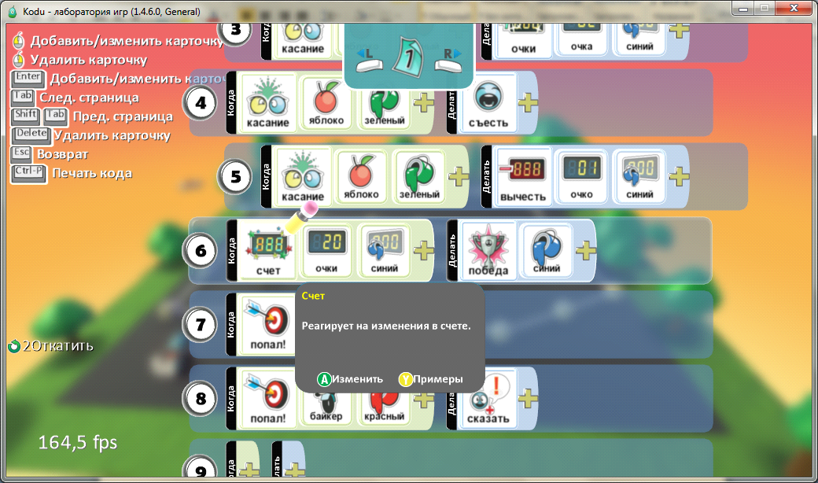
Программа для одного из персонажей игры.
Таким образом Kodu знакомит с логикой программирования и способами Kodu включает условия и последовательности и является объектно-ориентированным.
Kodu побуждает пользователей глубоко анализировать проблему и структурировать свое решение — подход, применимый ко всем учебным предметам, деловым и личным отношениям.
2.4. Создание игры
Ознакомившись с возможностями среды Kodu, я приступил к созданию собственной игры. На первом этапе необходимо было придумать сценарий и определится с персонажами.
Главный персонаж и его управление. Уровни игры.
Управление у робота производится следующими клавишами:
W-Ехать вперёд, S –Назад, A- Влево, D –Вправо.
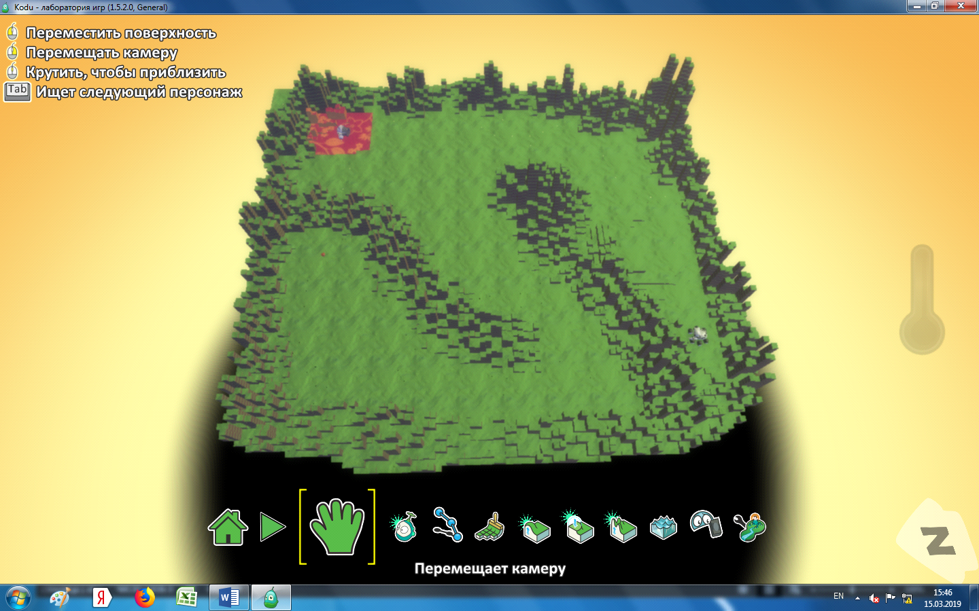
На первом уровне задача робота состоит в том, что ему на карте нужно найти яблоко, так же на уровне находится пушка стреляющая по определенной траектории ракетами. Эти ракеты убивают робота так что не попадайтесь на них. После того как вы найдете яблоко и поднимете его, вы перейдете на следующий уровень.
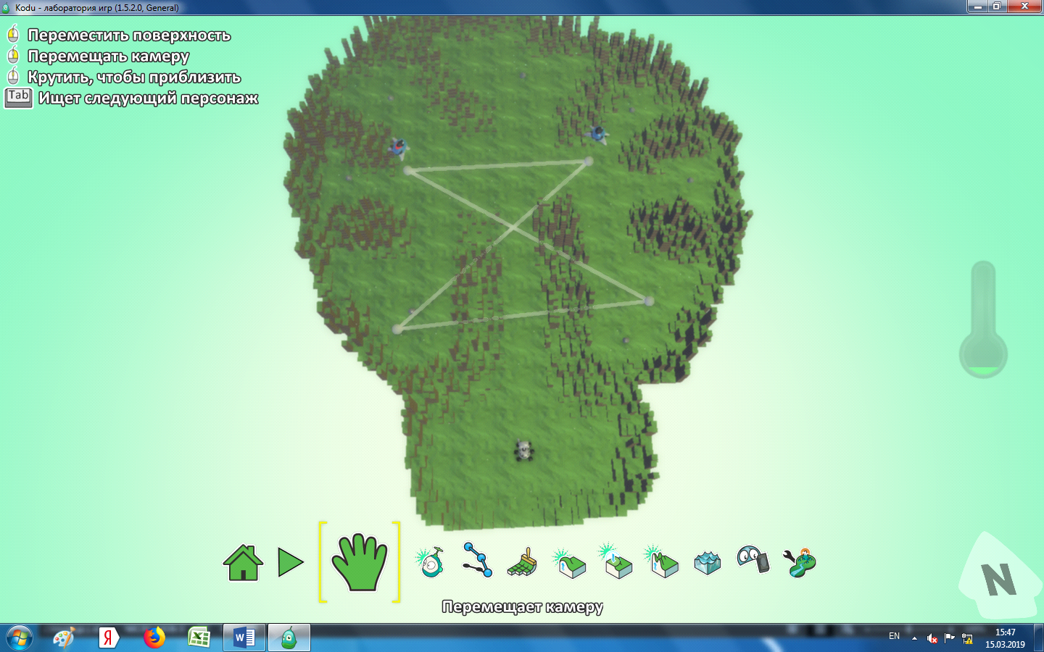
На втором уровне вы управляете тем же роботом. Задача состоит в том, что нужно набрать 20 очков натыкаясь на камни, разбросанные по карте. Так же на этом уровне летают 2 самолета которые запустят в вас по 1 ракете которые могут вас убить. После того как вы наберете 20 очков вы перейдете на следующий уровень.
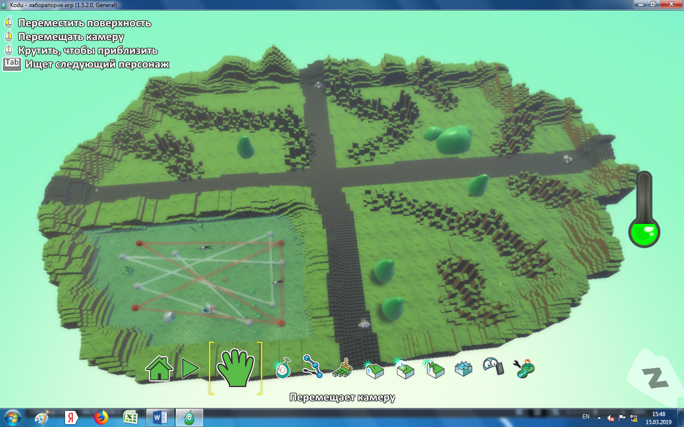
На третьем уровне вы управляете тем же роботом. Задача состоит в том, что на карте расположены в различных местах 5 звезд, 4 из которых начинают игру заново, 1 из которых даст вам победу. Так же на этом уровне расположены 2 пушки стреляющие по определенной траектории.

Заключение.
Выполняя эту работу я познакомился со средой разработки «Kodu Game Lab - лаборатория игр», научился продумывать сценарии игры, поведение и свойства объектов, их взаимодействие друг с другом. Задавать реакцию на различные события и т.д. Пройти уровни игры можно во время перемены в кабинете информатики. В игру вы можете зайти через компьютер № 3. На Рабочем столе находится ярлык игры. Открываете Загрузить мир/ Мой мир, и начинаете игру с первого уровня.

Источники.
- http://www.teachvideo.r HYPERLINK "http://infourok.ru/go.html?href=htt HYPERLINK "http://infourok.ru/go.html?href=http%3A%2F%2Fwww.teachvideo.ru%2Fcourse%2F427"p%3A%2F%2Fwww.teachvideo.ru%2Fcourse%2F427"u/course/427
- http://www.microsoft.com/ru-ru/softmicrosoft/kodu.aspx
Ссылки на установочные файлы Microsoft Kodu Game Lab:
- https://yadi.sk/d/-Ayzbq8ImCFVt
- https://yadi.sk/d/0fnBKhPvmCFYP

